关于组织护理部2024年护理规培二阶段技能操作考前培训的通知

各护理单元：
2024年南京市规培二阶段考核将于2024年12月9日-2024年12月13日进行，具体时间详见准考证。为确保所有人员顺利通过考核，现定于2024年11月29日至12月8日组织2024年护理规培二阶段结业前操作技能考核集训，具体安排如下：
- 集训项目及指导老师安排
2024年南京市护理规范化技能操作培训安排
日期 | 项目（含提问） | 指导老师
11月29日08:30 | 往期经验分享 | 刘琪
11月29日 | 简易呼吸器使用 | 陶沛佩
11月30日 | 血糖监测 | 邹雪
12月1日 | 自行练习
12月2日 | 血压监测、无菌技术 | 王志玲、周双双
12月3日 | 心电监护 | 陈娇
12月4日 | 留置针静脉输液 | 陈童
12月5日 | 除颤技术 | 朱袁玉
12月6日 | 肌内注射 | 樊婷婷
12月7日 | CPR、电动吸引器使用 | 陈文君
12月8日 | 自行练习
- 集训说明
- 集训目标：2024年度护理规培二阶段结业考核通过率100%；
- 培训内容：血压测量（BP）、肌内注射、无菌技术操作、静脉留置针使用、血糖测定、电动吸痰操作（基础项目）；简易呼吸器使用、除颤仪操作、心电监护、心肺复苏术（CPR）（专科项目）;现场提问；
- 本次考核与护士能级晋升、人员去留、科室评优评先等相关，请各位护士长及考核人员高度重视；
- 所有技能集训物品均需个人准备，现场尊重配合指导老师进行培训；
- 所有参加结业考试人员需按时间前往集训地点参加培训，并严格遵守规定，认真进行培训；
- 每日现场设签到，操作过关后签退，每日在护士长群反馈参与率；
- 负责老师：颜廷青（总负责）。
- 集训地点：护理部示教室（集训地点如有变化另行通知）
- 考核人员名单
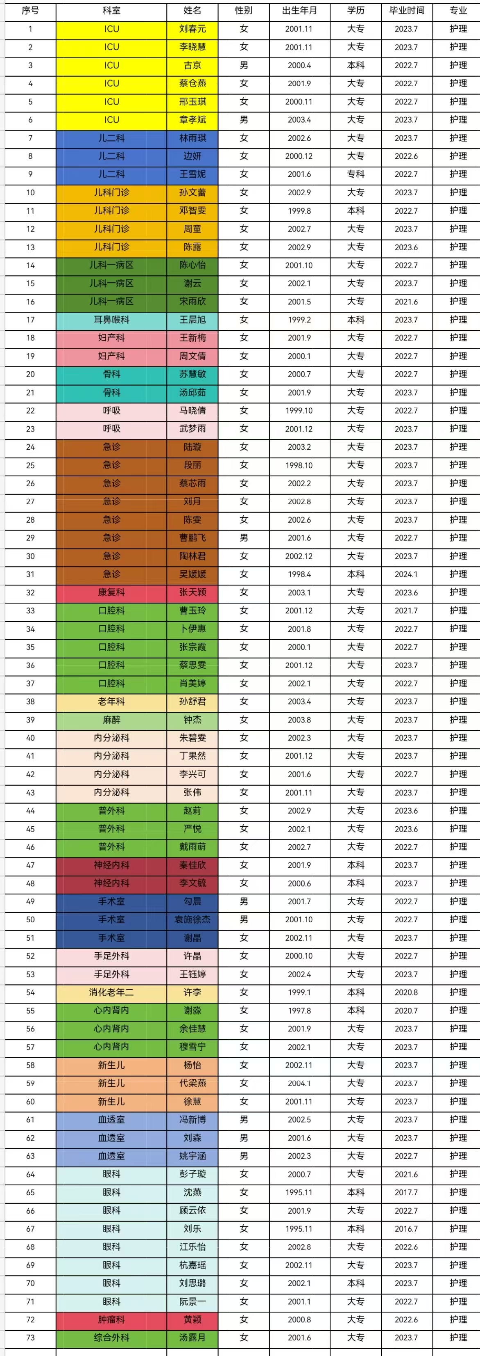
南京同仁医院护理部
二〇二四年十一月二十八日

